Satsning på innovationsmiljö för att förebygga demenssjukdomar
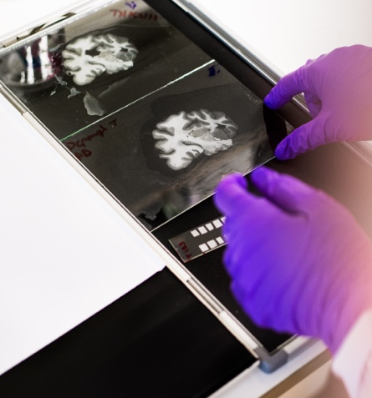
Foto: Erik Cronberg. Karolinska Institutet.
Vinnova har valt att stödja 11 innovationsmiljöer inom precisionshälsa som ska bana väg för en mer förebyggande, träffsäker och jämlik hälso- och sjukvård och bidra till att stärka Sverige som life science-nation. Karolinska Institutet är koordinator för PREDEM – precisionsdiagnostik, behandling av kognitiva sjukdomar och prevention av demensutveckling. I denna innovationsmiljö kommer regioner, bolag och intresseorganisationer samverka under fem år för att introducera nya verktyg och arbetssätt för tidig upptäckt, precisionsdiagnostik, prevention och behandling av demenssjukdomar.

Linus Jönsson, docent i hälsoekonomi vid Karolinska Institutet är initiativtagare till miljön
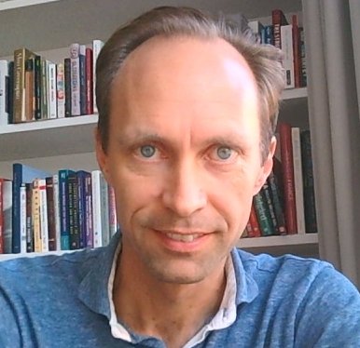
Linus Jönsson. Foto: privat.
− Vi är mycket glada för denna satsning. Vi har i Sverige goda förutsättningar att dra nytta av de framsteg som görs inom diagnostik och behandling av Alzheimers sjukdom och andra demenssjukdomar. Med PREDEM vill vi bidra till att dessa snabbare kommer till rätt användning, och att öka kunskapen om vilka förebyggande åtgärder och behandlingar som har störst nytta för varje enskild person, säger Linus Jönsson.

Alzheimers sjukdom och andra demenssjukdomar tillhör kommande decenniers största samhällsutmaningar, omkring 160,000 personer lever idag i Sverige med en demenssjukdom. Innovationsmiljön PREDEM har som mål att motverka utvecklingen av demenssjukdomar genom att införa nya metoder för tidig upptäckt och utredning, träffsäker diagnostik och individanpassad prevention och behandling.
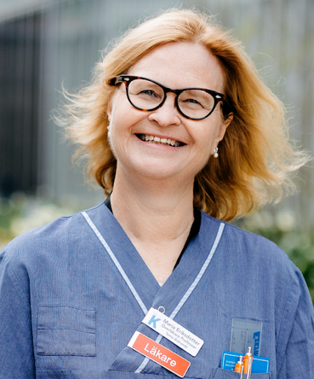
Maria Eriksdotter. Foto: David
Thunander
− Satsningen på PREDEM innebär att vi bland annat med studier av biomarkörer hos personer med kognitiva symptom och data från världens största kvalitetsregister SveDem förfinar precisionsbaserad diagnostik och personcentrerad vård och behandling vid Alzheimers sjukdom med målet att minska risken att insjukna samt bromsa upp sjukdomsprocessen. Det gäller också att se till att kunskapen kommer vården och den enskilde personen till nytta, säger Maria Eriksdotter, professor i geriatrik vid Karolinska Institutet och överläkare på Karolinska universitetssjukhuset, Huddinge samt registerhållare för Svenska registret för kognitiva sjukdomar/demenssjukdomar, SveDem.

Visionen för miljön är att alla personer som riskerar att drabbas av demenssjukdom erbjuds bästa möjliga förebyggande insatser och behandlingar utifrån sina individuella förutsättningar. Josephine Sörenson, tf enhetschef för Kunskapscentrum demenssjukdomar och Migrationsskolan säger:
Josephine Sörenson. Foto:
− Migrationsskolan i projektet kommer bidra med två delstudier dels ett fältarbete i samverkan med skånska kommuner för att genom intervjuer och observationer beskriva arbetet vid kognitiv utredning av personer med annat modersmål än svenska och dels en valderingsstudie av ett mångkulturellt testbatteri (MCE).

Förhoppningsvis kan nya verktyg och arbetssätt leda till tidigare upptäckt av begynnande demenssjukdom, kortare utredningstider och säkrare diagnostik samt bättre tillgänglighet och anpassning av utredningsmetoder till olika patientgrupper.
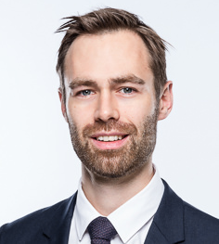
Rickard Forsman. Foto:
− Vi ser att behoven är enorma för stöd med tidigare diagnoser och insatser. PREDEM projektet kommer bli avgörande för de insatser som kommer ingå i framtidens vård och tillsammans med samhällets olika aktörer kommer det ha stor effekt för individen och dennes familj, men också för de betydande samhällsekonomiska kostnader som demenssjukdomar medför, säger Rickard Forsman, VD på Geras Solutions AB.

Innovationsmiljön kommer att införa digitala verktyg och arbetssätt för tidig upptäckt och utredning av kognitiv svikt, samt utveckla och validera nya klasser av biomarkörer för precisionsdiagnostik.

− Tack vare denna satsning kan vi utveckla och utvärdera nya analyser för specifik och tidig diagnos av demenssjukdomar. Genom att ta tillvara på all den kompetens som finns i miljön och arbeta tillsammans har vi en unik möjlighet att ge bästa möjliga förutsättning för individanpassad vård, säger Lars Tjernberg, lektor vid Karolinska Institutet och sektionschef kromatografi, klinisk kemi vid Karolinska Universitetssjukhuset.
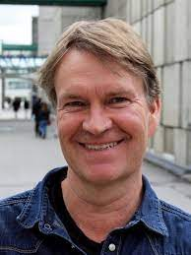
Lars Tjernberg. Foto:
Prediktionsmodeller och beslutsstöd för individanpassad prevention och behandling kommer att tas fram, såväl som metoder för utvärdering av kostnadseffektiviteten av nya diagnostik- och behandlingsstrategier samt nya betalningsmodeller för att säkerställa snabb och jämlik tillgång till kostnadseffektiv behandling.

Mer träffsäkra prognosmodeller kan underlätta att rätt insatser för prevention och behandling sätts in vid rätt tid, och att sjukvårdens och samhällets resurser därmed används på bästa möjliga sätt. På längre sikt förväntas dessa åtgärder leda till att färre personer med begynnande kognitiv svikt utvecklar demens.

− Vi på Roche har ett långsiktigt engagemang och fokus på precisionshälsa och att verka för att varje patient får en individanpassad diagnostik, behandling och uppföljning i rätt tid är en viktig del av vår affärsstrategi. Genom PREDEM har vi möjlighet att tillsammans med regioner, intresseorganisationer och andra bolag arbeta för att precisionsmedicin ska bli en integrerad del av vården inom Alzheimer's sjukdom och andra demenssjukdomar. Vi ser fram emot att bidra med vår del i detta viktiga arbete. säger Christin Bexelius, strategiskt ansvarig för kroniska sjukdomar och sällsynta tillstånd.
Christin Bexelius. Foto: Roche

Följande aktörer står bakom PREDEM: Karolinska Institutet, Karolinska Universitetssjukhuset, Institutet för Hälsoekonomi, Svenskt Demenscentrum, Demensförbundet, Migrationsskolan i Region Skåne, Akademiskt Primärvårdscentrum i Region Stockholm, Region Värmland, DigitalWell Arena, Geras Solutions AB, MindMore AB och Roche AB.

För mer information, kontakta:
Linus Jönsson 0708-673522 linus.jonsson@ki.se

New innovation milieu for prevention of dementia disorders

Vinnova, Sweden’s innovation agency, has decided to support 11 innovation milieus in precision health that will pave the way towards more preventive, accurate and equal health care and contribute to strengthening Sweden as a life science nation.
Karolinska Institutet is the coordinator of PREDEM – precision diagnostics, treatment of cognitive disorders and prevention of dementia. In this innovation milieu, health care regions, companies and non-profit organisations will collaborate over five years to introduce new tools and work processes for early detection, precision diagnostics, prevention and treatment of dementia disorders.

Alzheimer's disease and other dementias are among the biggest societal challenges of the coming decades. The innovation milieu PREDEM aims to prevent dementia disorders by developing and introducing new methods for early detection and investigation, accurate diagnostics and individualized prevention and treatment. The vision for PREDEM is that all people who are at risk of developing dementia are offered the best available preventive measures and treatments based on their individual situation and needs .

New tools and work procedures can lead to earlier detection of incipient dementia, faster and safer diagnostics, as well as better accessibility and adaptation of investigation methods to different patient groups. More accurate forecasting models can facilitate that the right efforts for prevention and treatment are implemented at the right time, and that the resources of healthcare and society are thus used in the best possible way. In the longer term, these measures are expected to lead to fewer people developing dementia.

In the innovation milieu, we introduce digital tools and working methods for early detection and investigation of cognitive impairment. Moreover, we develop, validate and introduce new classes of biomarkers for precision diagnostics. We develop prediction models and decision support for individualized prevention and treatment and develop methods for evaluating cost-effectiveness of new diagnostic and treatment strategies as well as new payment models to ensure fast and equal access to cost-effective treatment.

